Volvo » NL10/NL12

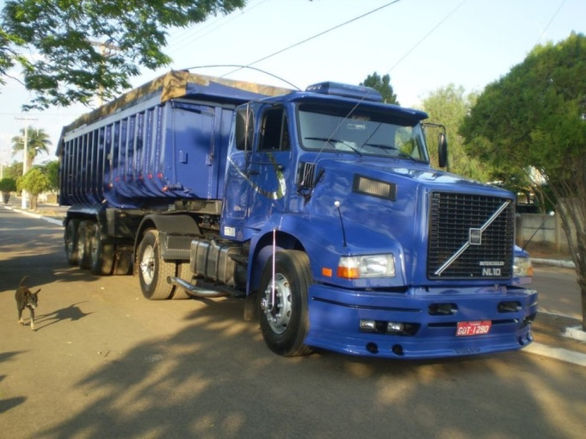
Грузовики Volvo NL10 и NL12 начали производить в начале восьмидесятых годов, и в некоторых странах выпускаются до наших времен. Изначально тяжелые грузовики с капотной компоновкой кабины изготавливались как специальное армейское транспортное средство, но практически сразу же в некоторых странах, он появился как коммерческих грузовик. Грузовики Volvo NL10 и NL12 выпускаются в различных исполнениях, для коммерческих целей они идут с колесными формулами 4х2, 4х4, 6х4, 6х6, для армии 4х4, 6х4, 6х6, в качестве шасси под всевозможные надстройки.
В начале выпуска этих грузовиков, Шведская компания в данном направлении, как бы сказать, остановилась во времени, поскольку другие европейские компании начали уходить от громоздких капотных компоновок, а вот Volvo Truck Corporation, осталась в этой отрасли, и у их грузовиков появился немалый спрос.
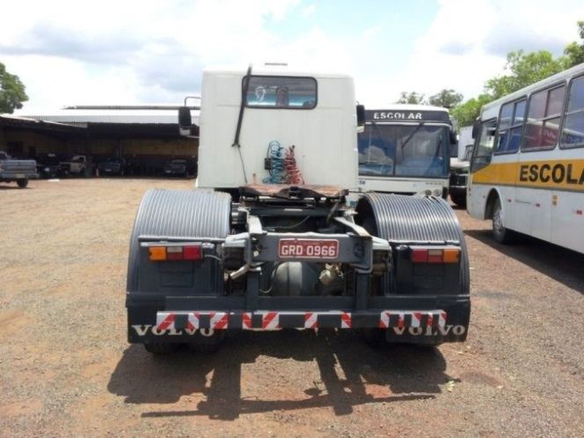
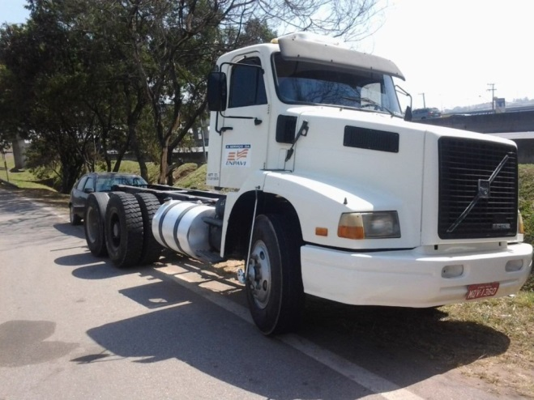

И даже теперь много лет спустя, после начала выпуска данных моделей, много грузовиков трудятся во многих странах мира в качестве коммерческого транспорта, а также они находятся на службе ООН.
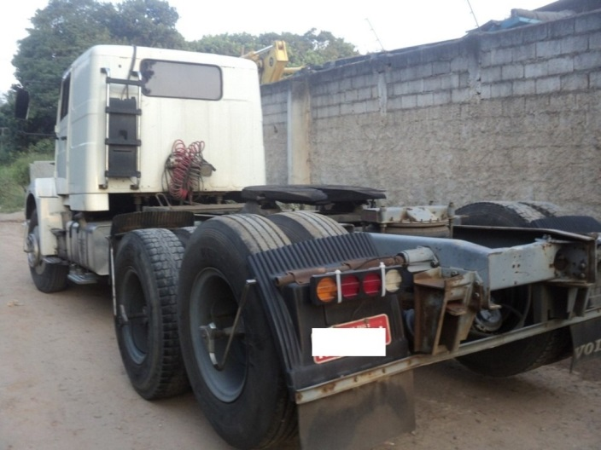
В качестве коммерческого транспорта они используются в основном в южных странах Африки и Южной Америки (Бразилии). Для армии грузовики используются в основном как шестнадцати кубовые самосвалы, бортовые транспортеры, для перевозки личного состава и артиллерийского орудия. У грузовиков с колесной формулой 6х4 и 6х6 полная масса достигает тридцати семи тонн. На грузовиках устанавливаются дизельные двигателя собственного производства, в основном TD 101, рядного расположения с шестью цилиндрами, мощность которых от 320 до 405 лошадиных сил, коробки передач так же собственного производства, в основном SR1400, могут идти от 5 до 12 передач, как механические так и автоматические.
Раздаточная коробка также, собственная, FD7 одноступенчатая с пневматическим отключением переднего моста, для дополнительных надстроек имеется вал отбора мощности, так например, для дополнительной эвакуационной лебедки. Сцепление в основном ставится сухое однодисковое, в его комплект для облегчения работы входит гидравлический привод, и пневматический усилитель, диаметр диска 430 миллиметров. Подвеска на грузовике жесткая на полу-эллиптических продольных много-листовых рессорах, с дополнительными амортизаторами и тягами поперечной устойчивости.
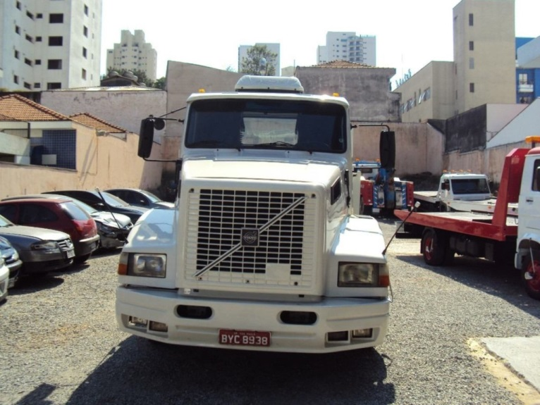
Если грузовик с колесной формулой 6х4 в впереди установлена тяжелая управляемая балка, если формула 6х6 тогда устанавливается управляемый, ведущий, мост с полной блокировкой с планетарными редукторами, Volvo APL-9000, несущая способность которого до девяти тонн. Задняя ведущая тележка также имеет полную блокировку, мосты могут устанавливаться двух типов в зависимости от ошиновки Volvo RTN372FR и RTN371BA, несущая способность которых до двадцати пяти тонн. Тормозная система на грузовиках пневматическая барабанного типа, с накопительной арматурой для воздуха, имеют антиблокировочную функцию.
Шасси грузовиков Volvo NL10 и NL12 выполненная с учетом высоких требований, которые Шведская компания предъявляет к технике большегрузного направления, имеет лонжеронную П-образную раму, сделанную из прочной стали, толщиной 10+5 миллиметров, по принципу швеллер в швеллере, ширина наружной полки швеллера 90 миллиметров а высота 325 миллиметров, расстояние между лонжеронами 800 миллиметров. По двум концам продольных лонжеронов имеются поперечные лонжероны, аналогичных размеров, из которых: задний, имеет буксирный прибор с пневматическими и гидравлическими линиями, он по центру, а с боков две дополнительные буксирные петли с тяговым усилием 30 тонн, а вот передний поперечный лонжерон с боков имеет аналогичные задним буксирные петли, и дополнительный буксирный палец в центре.
Кабина на грузовиках Volvo NL10 и NL12 устанавливается, как уже писалось капотной компоновки, с громоздкими полу квадратными крыльями со строенными в них фарами и повторителями. Сам салон в слабом смысле комфортабельного типа имеет шумоизоляцию, кондиционер, подогреватель , панель пластиковая в районе водителя имеет изогнутую форму, водительское сиденье на пневматической подвеске и имеет дополнительные регулировки, рулевая колонка также имеет регулировки.
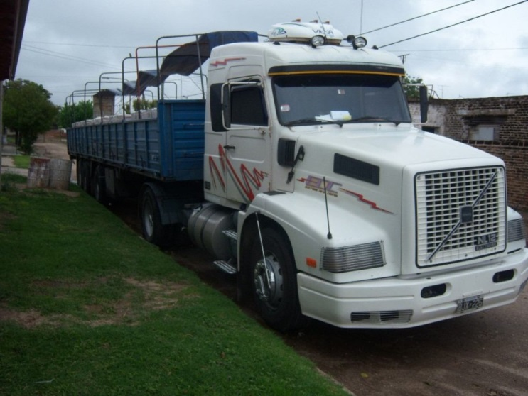
Кулиса коробки передач располагается между сиденьями, да кстати под панелью приборов между водительским и пассажирским сиденьем выступает как бы сказать внутренний капот двигателя. Кабина может быть как стандартной короткой так и удлиненной модификацией Crew Cab на пять или шесть мест. Для работы в отдаленных пустынных или жарких районах, в дополнительных опциях некоторых грузовиков имеется централизованная подкачка шин, она наружного типа в виде трубок с шарнирами, для большего пробега устанавливаются два топливных бака по 400 литров каждый, и специальные емкости для питьевой воды.

